

**КУРГАНСКАЯ ОБЛАСТЬ**

**МИШКИНСКИЙ МУНИЦИПАЛЬНЫЙ ОКРУГ**

**ДУМА МИШКИНСКОГО МУНИЦИПАЛЬНОГО ОКРУГА**

**РЕШЕНИЕ**

от 26 февраля 2024г._№ _380__

р.п. Мишкино

**О внесении изменений в решение Думы Мишкинского муниципального округа от 27 апреля 2023 года №313 «Об утверждении Правил благоустройства территории Мишкинского муниципального округа Курганской области»**

В соответствии с Федеральным законом от 6 октября 2003 года №131-ФЗ «Об общих принципах организации местного самоуправления в Российской Федерации», руководствуясь ст. 44 Устава Мишкинского муниципального округа Курганской области, Дума Мишкинского муниципального округа Курганской области решила:

1. Внести в приложение 1 к Правилам благоустройства территории Мишкинского муниципального округа Курганской области, утвержденных решением Думы Мишкинского муниципального округа Курганской области от 27 апреля 2023 года №313 следующее изменение:
   1. Приложение 1 дополнить пунктом 21 в следующей редакции:

«21. Требования по обязательному устройству архитектурной подсветки на зданиях, строениях, сооружениях.

Обязательным к обеспечению для всех групп ВРИ является функциональное и архитектурное освещение. Оно включает в себя освещение входных групп, эвакуационных выходов, вывесок, указателей и т.д. Подсветка осуществляется белым с цветовой температурой (Тц) в диапазоне 2000- 2700 К (рис. 15).

Рисунок 15. Цветовая температура светодиодных ламп

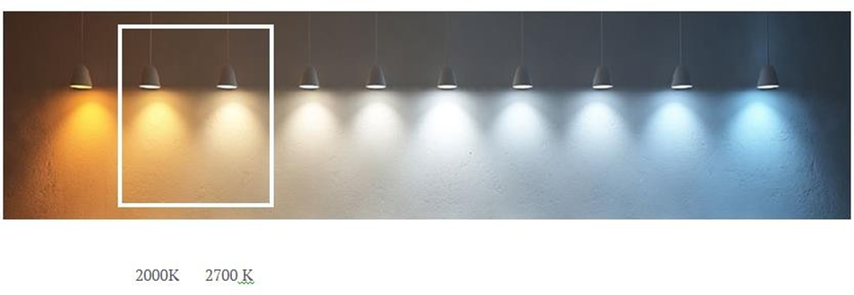

При проектировании архитектурной подсветки учитываются историческая значимость объекта, особенности конструктивных элементов фасада, особенности строения и присутствие архитектурных элементов (аттиков, колонн, статуй, художественной лепнины) для дальнейшего выделения их подсветкой, назначение здания, его габариты, форма крыши, особенности отделочных материалов, местонахождение данного объекта (центр/окраина), наружное освещение улиц и его влияние на архитектурное освещение фасадов, наличие световых рекламных баннеров на улице и кровлях зданий, технические параметры светового оборудования (рис. 16).

Рисунок 16. Архитектурная подсветка

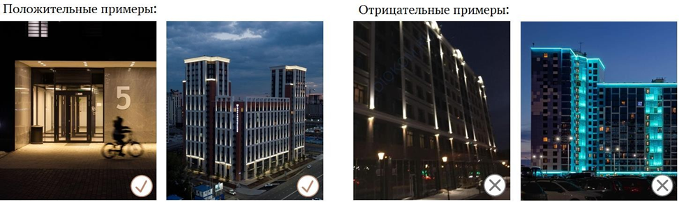».

2. Обнародовать настоящее решение на информационном стенде Администрации Мишкинского муниципального округа Курганской области и разместить на официальном сайте Администрации Мишкинского муниципального округа Курганской области в сети Интернет.

3. Контроль за выполнением настоящего решения возложить на председателя комиссии по вопросам ЖКХ Думы Мишкинского муниципального округа Мишкинского муниципального округа Курганской области.

Председатель

Думы Мишкинского муниципального округа

Курганской области В.В. Сажин

Глава

Мишкинского муниципального округа

Курганской области Д.В. Мамонтов